专题十六 地方时、区时和日界线

涉及教材
初中地理第二册第二十章和高中地理必修（上册）第一单元

重点回顾
1．地球自西向东自转，不同的 有不同的时刻，就产生了地方时，同一 上的地方时相同， 边地点的时刻总是早于 边。
2．经度相差15°，地方时相差 ；经度相差1°，地方时相差 。
3．有关地方时的计算：
⑴已知一地地方时，求另一地的地方时：
所求地方时=已知一地的地方时±4分钟/度×经度差
⑵已知一地经度，求另一地的经度：
所求经度=已知经度±经度差（经度差=地方时时差<以小时为单位>×15°）
说明：±的选用，求东边的用“ ”号，求西面的用“ ”号。
4．时区：全球共分为24个时区，每个时区东西跨 个经度。划分方法如下图：

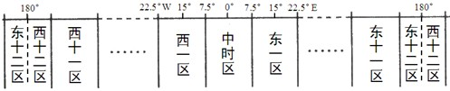

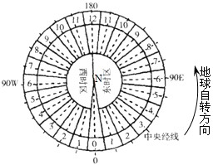

5．关于区时的计算：
⑴求所在时区的区号：区号=某地经度÷ （商取整数，余数＞7.5°进一，＜7.5°舍去）
⑵ 求某时区中央经线的度数：中央经线度数=所在时区序号×
⑶已知某一地的区时，求另一地的区时：区时=已知区时±相隔的时区数
说明：
①式中加减号的选用：所求区时地在已知区时地的东边，选用 ；在西选用 。
②两地相隔时区数的求算：两时区同在东时区或西时区，则 ；若一个在东时区，另一个在西时区，则 。

6．日期界线
日期界线包括自然界线和人为界线。
⑴自然界线：即 ，它是不断变化的；
⑵人为界线：即国际上规定的、大体上沿 经线的国际日期变更线。

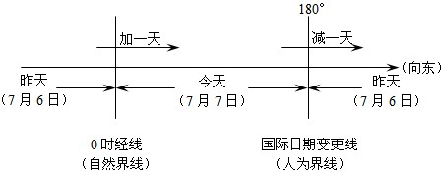

7．日期比例问题
只有太阳直射 时（即地方时为12:00时），全球各地才处于同一个日期内，绝大多数情况下全球各地分别属于两个日期。
确定“今天”和“昨天”的范围，关键是求算0点所对应的经度。
常见题型是根据极地投影图，判断阴影部分与非阴影部分分属不同的日期。解题关键是不能把阴影误认为是夜半球。

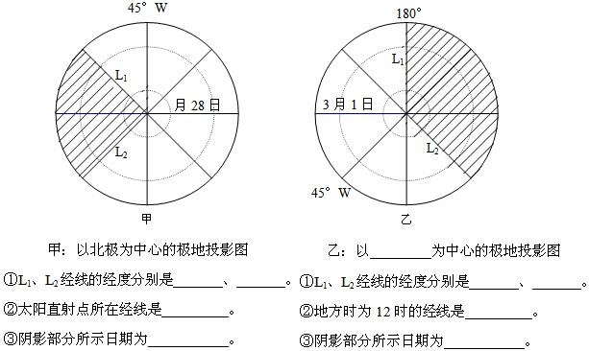04

例题分析
（04北京高考）读下图，回答1～2题。

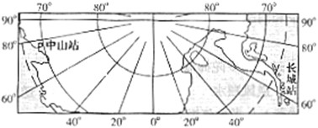

1．2002年11月20日9时（北京时间），中国第十九次南极科学考察队乘“雪龙号”从上海出发，此时长城站所在地的区时为（ ）
A．19日19时 B．20日5时
C．19日21时 D．20日21时
2．此时地球分为两个日期，关于这两个日期范围的比较，正确的是（ ）
A．分为11月20日和11月19日两天，且11月20日的范围大于11月19日
B．分为11月20日和11月19日两天，且11月19日的范围大于11月20日
C．分为11月20日和11月21日两天，且11月20日的范围大于11月21日
D．分为11月20日和11月21日两天，且11月21日的范围大于11月20日
同步训练
一、选择题
下列各题只有一个正确答案，请把正确答案的序号填入选择题答题表中。

（06重庆文综）国家主席胡锦涛于当地时间2006年4月18日10时50分左右（以10时50分计）到达西雅图（西八区。当地采用夏令时，即比区时提早1小时的时间），开始了为期12天的对美国等国的国事访问。据此回答1～2题。
1．此时北京时间为
A．4月18日1时50分 B．4月18日18时50分
C．4月19日1时50分 D．4月19日2时50分
2．此时在赤道上，属于东半球并与西雅图在同一日期的白昼范围是
A．20°W向东到2°30′E B．20°W向东到92°30′E
C．2°30′E向东到92°30′E D．92°30′E向东到160°E

我国沿海某省一个课外小组某日测得当地日出、日落时间分别为北京时间6:40、16:40。据此回答3～4题。
3．该地的经度约为
A．120°E B．125°E
C．115°E D．110°E
4．该日可能在
A．11月 B．9月
C．7月 D．5月
5．下面四幅图中（中心是极点，箭头指示地球自转方向），当斜线区为3月21日、北京为3月22日晨6时，正确的示意图是

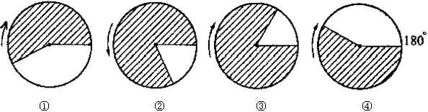

A．①② B．③④
C．②③ D．①④
6．下图中的两条虚线，一条是晨昏线，另一条两侧大部分地区日期不同；此时地球公转速度较慢。若图中的时间为7日和8日，则甲地为

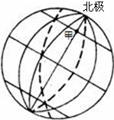

A．7日4时 B．8日8时
C．7日8时 D．8日4时

读地球某时刻太阳高度分布示意图（图中粗黑线为等太阳高度线），回答7～8题。

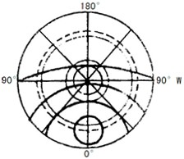

7．此时，北京时间为
A．2时 B．8时 C．14时 D．20时
8．此时，正在交易的股票市场（交易时问为上午9:30～11:30，下午1:00～3:00）是
A．纽约（75°W） B．东京（137°E）
C．悉尼（151°E） D．法兰克福（8.5°E）
9．某海轮在太平洋上航行，每日向西跨经度12°。该船船员经历一个昼夜的时间大约是
A．13.3小时 B．23.3 小时 C．23.8小时 D．24.8小时

（05扬州一模）某日一位来自R城的游客在北京一宾馆住宿，此时R城的日期和区时与北京都不同(见下图)。回答10～11题。

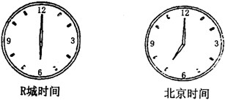

10．据图推测R城的位置在
A.东半球、东时区 B.东半球、西时区
C.西半球、西时区 D.西半球、东时区
11．与R城经度距离最近的海湾是
A.波斯湾 B.几内亚湾
C.孟加拉湾 D.墨西哥湾

选择题答题表
1 | 2 | 3 | 4 | 5 | 6 | 7 | 8 | 9 | 10 | 11

二、综合题
12．读图（阴影部分表示夜，非阴影部分表示昼）回答下列问题：

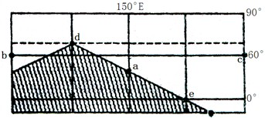

⑴此日，当a地日落时，北京时间为 。
⑵下列说法正确的是（ ）
A．图中b点的地方时是9点
B．图中a、b两点经度相差90°
C．华北平原正值小麦播种季节
D．北京正午太阳高度为90°

参考答案 地方时、区时和日界线
重点回顾
1.经度 经线 东 西
2.1小时 4分钟
3.＋ －
4.15
5.15° 15° ＋ － 区号数相减（大减小） 区号数相加
6.0时 180°
7.本初子午线 甲图：90°E 180°；90°W；3月1日 乙图：北极；180° 45°E；135°W；2月28日
例题分析
分析：本题主要考查学生对于区时和日界线知识的掌握程度。⑴注意区时和地方时的区别即可；⑵知道某经线的时间，就可以获得零时所在的经线度数，从而确定两条日界线。
答案：1.C 2.A
同步训练
1.C 2.A 3.B 4.A 5.D 6.B 7.D 8.D 9.D 10.C 11.D
12.⑴19:00 ⑵B

